Как рисовать эскизы одежды
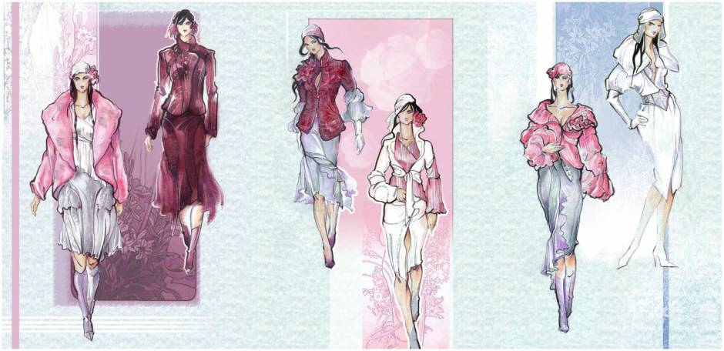
Ежедневно на обложках модных журналов появляются новые кофточки, платья, брюки и головные уборы, которые создали популярные дизайнеры. Однако, мало кто задумывается, что прежде чем предмет гардероба был пошит, его тщательно прорисовали на бумаге – создали эскиз. Для того, чтобы нарисовать его правильно, необходимо знать несколько основных правил.

Правила рисования эскиза
Необходимо отметить, что эскиз – это не точное отображение человеческой фигуры, а значит – прорисовывать лицо человека не стоит слишком усердно. Больше внимания уделяется предметам одежды, аксессуарам и деталям, в то время, как основной силуэт, как бы остается на втором плане.
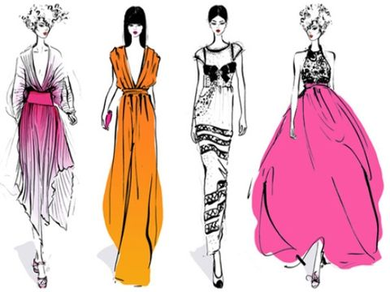
Существует ряд правил, как нарисовать эскиз правильно, а именно:
- В качестве основных инструментов необходимо выбрать твердый карандаш, который позволит легко удалить лишние линии в процессе создания модели; качественный ластик; плотную бумагу, в качестве основы наброска; краски, карандаши или другие инструменты для раскраски конечного варианта рисунка.
- Следует заранее продумать будущую позу человека, поскольку именно она показывает, созданную вещь, в наиболее выгодном ракурсе.
- В случае, если у Вас недостаточно опыта в рисовании и Вы затрудняетесь самостоятельно создать костяк – саму фигуру человека, можно воспользоваться альтернативным методом – загрузить готовый макет из интернета и распечатать его или срисовать ее с другого источника.
Если Вы хотите научиться создавать качественные профессиональные эскизы, Вам стоит уделить особое внимание всем деталям – научиться рисовать различные позы моделей, а нередко – и комбинировать их на одном рисунке.

Рисуем модель для эскиза правильно

Не знаете, как нарисовать модель для собственного рисунка? Пришло время научиться этому!
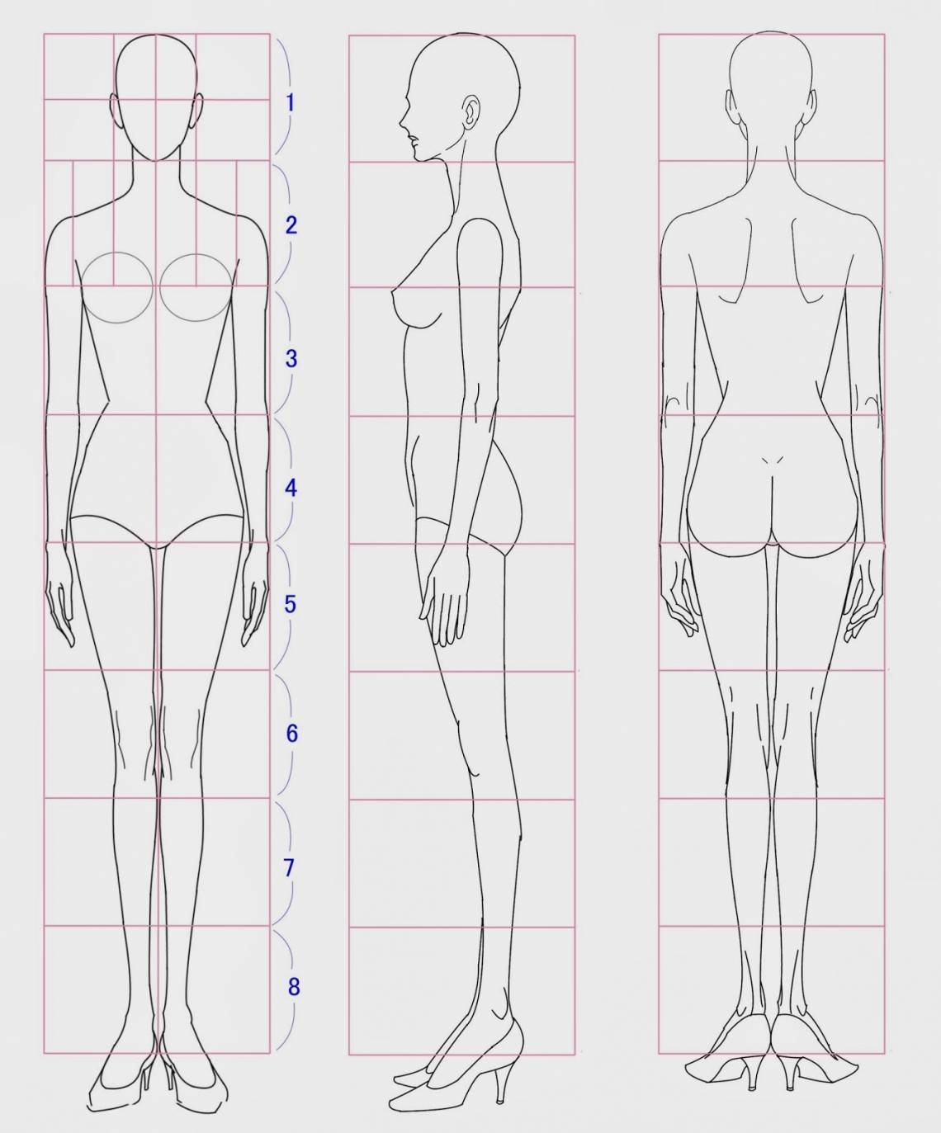

Ниже предложенное поэтапное руководство по созданию модели:
- Первой линией на рисунке станет ровная вертикальная линия, которая символизирует будущее место расположения модели. Вверху линии будет расположена голова, а внизу, соответственно – ноги. Данную линию необходимо начинать посередине листа, даже в случаях, когда силуэт будет сидеть, стоять с наклоном или занимать другие позы. Такое положение линии позволит создать пропорциональный и качественный рисунок.
- Нарисуйте овал в области головы – создавать все детали лица и прически – нет необходимости, только в случаях, когда это имеет ключевое значение, либо у Вас есть навыки рисования.
- Нарисуйте бедра модели – для этого необходимо визуально разделить линию пополам и нарисовать равносторонний квадрат, чуть ниже середины. При необходимости придать модели особую позу – квадрат стоит сместить в ту или иную сторону.
- Правильно рисуем торс и плечевую зону – проведите 2 линии от бедер, по направлению к центральной линии, тем самым создавая талию. Затем проведите еще две линии от талии к плечам, с небольшим расширением. Важно обратить внимание, что длина торса, в среднем приравнивается к длине 2-х голов. Кроме того, ширина плеч не может быть меньше или длиннее линии бедер.
- Прорисуйте область шеи и головы – дополняя модель деталями, и в то же время, сравнивая пропорции тела и головы.
- Нарисуйте ноги. Следует уделить особое внимание их длине – примерно 4-е головы, и полноте – в районе колена и щиколотки нога тоньше, чем в районе голени и бедра.
- Прорисуйте кисти и ступни – сужайте руки в области локтя и запястья, продумайте, где они будут расположены – вдоль тела или на талии. Ступни, в прямой позе, представляют в виде треугольников.
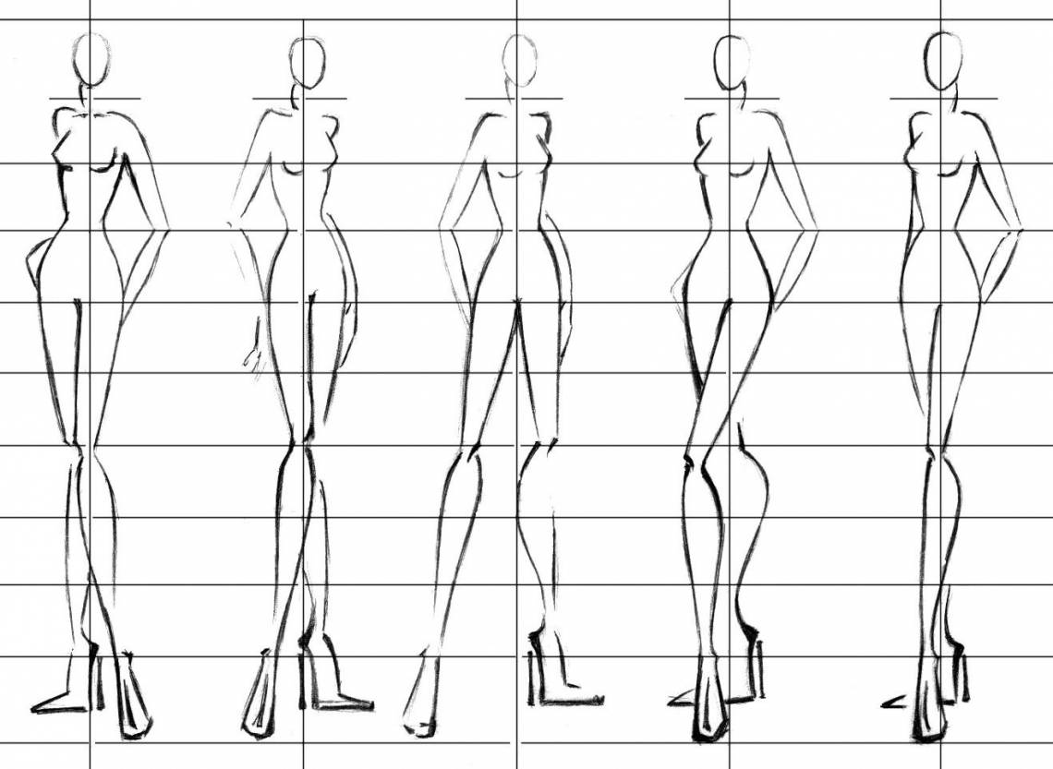Следуя перечисленным рекомендациям, Вам обязательно удастся создать идеальную основу для будущего эскиза. Можно смело приступать к следующей части и узнать, как рисовать одежду на готовой модели.

Как рисовать одежду на модели
Не знаете, как нарисовать одежду на уже готовой модели? Тогда Вам стоит ознакомиться с рядом основных правил, позволяющих создать идеальный дизайнерский костюм,
а именно:
- Продумайте дизайн одежды, ее фасон, стиль, крой и цвет заранее. В качестве примера можно использовать популярные модные журналы и фотографии с модных показов.
- Начиная рисовать на листе, не забывайте отражать мелкие детали, аксессуары, узоры, рюши – тогда Вам удастся создать законченный и целостный образ.
- Прорисовывайте изгибы и складки в одежде с особой тщательностью – передавайте детали максимально правдоподобно.
- Для реалистичности, стоит заранее учесть плотность ткани и то, как она будет сидеть по фигуре – более плотная ткань скроет некоторые формы, а легкая наоборот – будет обтекать, словно вторая кожа.
- Обязательно прорисовывайте вертикальные складки одежды – то, как она струится по фигуре – для плотных тканей – большие волнистые линии, для легких – мелкие прерывистые.
- Если Ваша одежда имеет узор – уделите ему особое внимание, учитывая тонкости пошива ткани – места, где узор соединяется или наоборот – прерывается.
- Раскрасьте рисунок и дополните его тенями и полутенями.
- Уберите лишние линии каркаса и закончите образ.

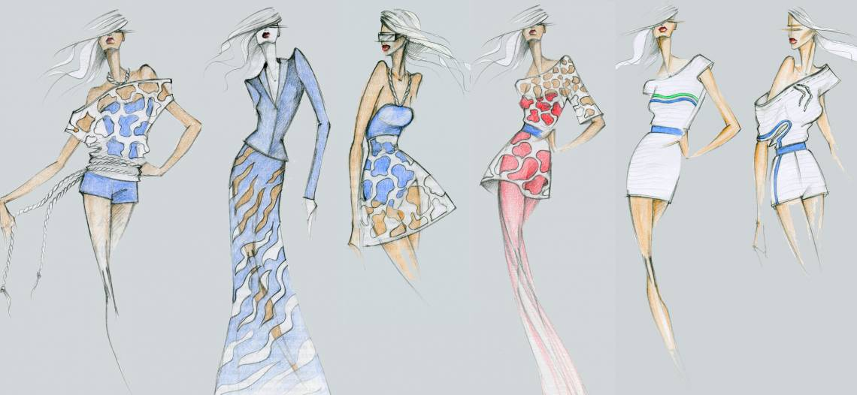

Для того, чтобы будущий эскиз максимально отражал особенности, созданной Вами одежды, стоит нарисовать плоский макет вещи. На отдельном листке бумаги схематически изобразите фигуру спереди, сбоку или сзади – с тех ракурсов, которые отражают все детали кроя.

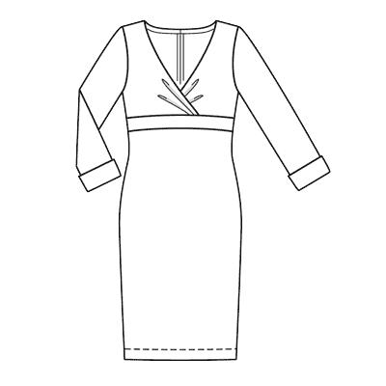

Для полного понимания процедуры рисования подобных рисунков, можно просмотреть видео уроки. Соблюдая рекомендации и практикуясь, даже новичок узнает, как нарисовать костюм и модель!

